今日动态
第二周 9月12日 星期五 晴

一、晨间来园
出勤：今日来园22人
今天早晨天气晴朗，幼儿开开心心走进幼儿园。孩子们都能高高兴兴地和老师、同伴打招呼。老师们也热情地迎接每一位小朋友，整个幼儿园充满了欢声笑语，充满了生机和活力。

- 区域游戏
今天的区域游戏环节，孩子们自主选择游戏内容，左烽佑、邓江宁、陈意、杨子沐、洪开澈、田初阳、张文泽、李兴宸、沈恒熠、徐鲲、汪思宇、曹瑾依、丁苏予、贾栩然、唐艺芯、邵清玥、张静彤、王悦宁、胡嘉芯、焦欣桐、谢芃煜、颜婉瞳欣小朋友能够遵守游戏规则，和小朋友友好相处。
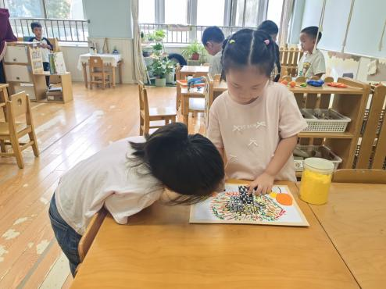
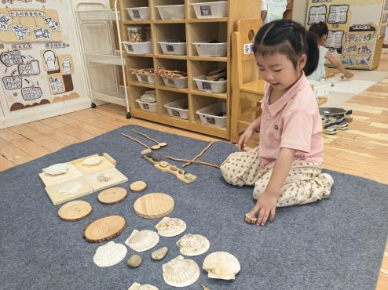
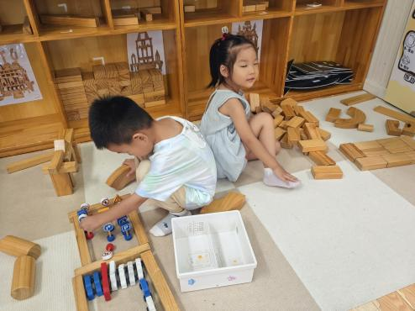

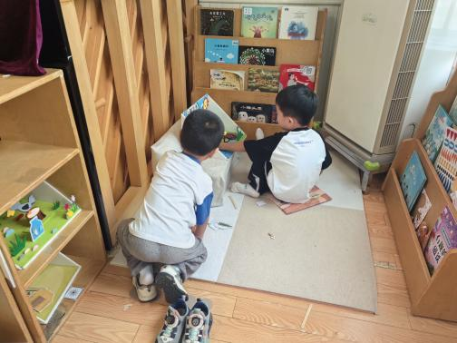
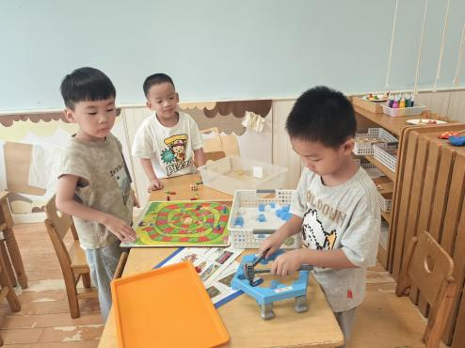
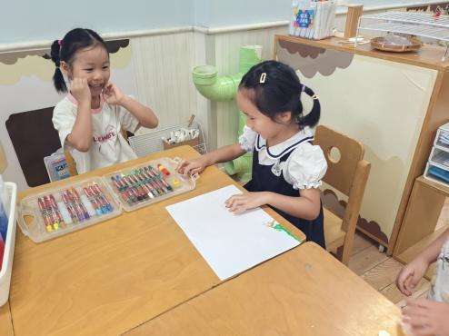

三、户外活动
今天的户外活动时间小朋友们玩的大型亿童小工匠游戏，孩子们分组合作，积极投入到搭建与创造中。在活动过程中，小朋友们充分发挥自己的探索能力，遇到困难时也不轻易放弃，而是和伙伴们一起思考解决办法。整个活动场地充满了孩子们的欢声笑语和积极探索的氛围。
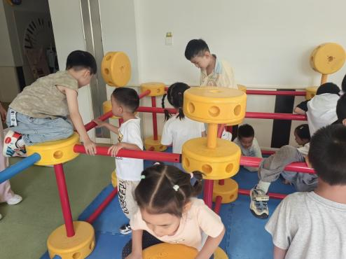
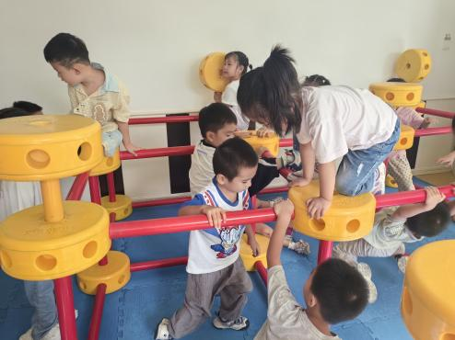
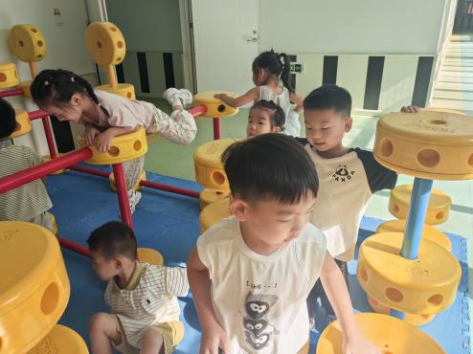

四、温馨提示
请家长做好幼儿的秋季卫生保健工作。
保持良好的个人卫生习惯也至关重要，如勤洗手、勤剪指甲等，以减少病菌的传播机会。合理的饮食安排也是提高孩子们免疫力的重要手段，家长们可以为孩子们准备一些营养丰富、易于消化的食物，确保他们获得充足的营养。通过这些措施，我们相信孩子们一定能够健康快乐地度过这个秋季，并以饱满的精神面貌迎接新学期的到来。

